**Лабораторна робота № 15**

**Web-програмування**

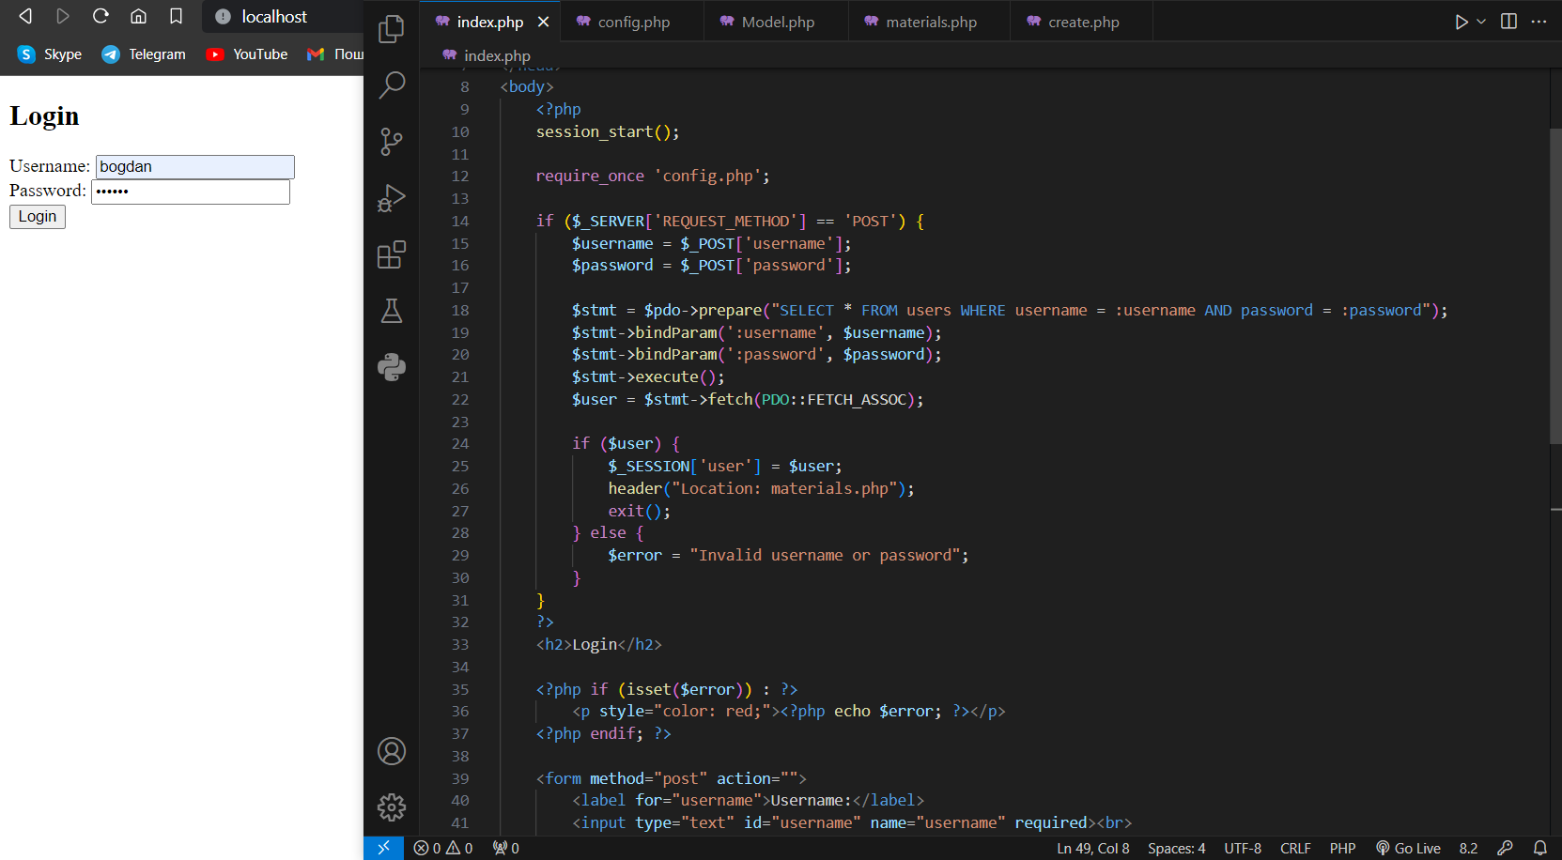

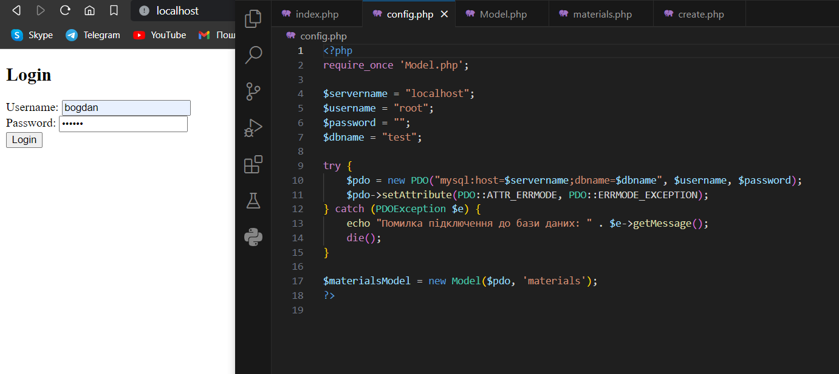

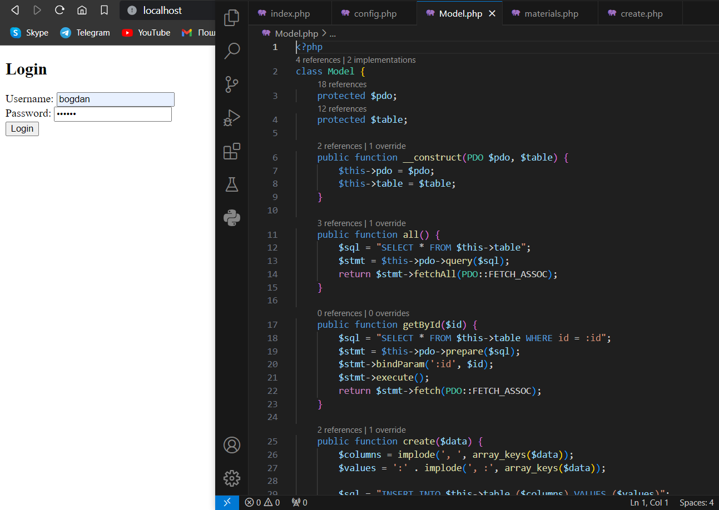

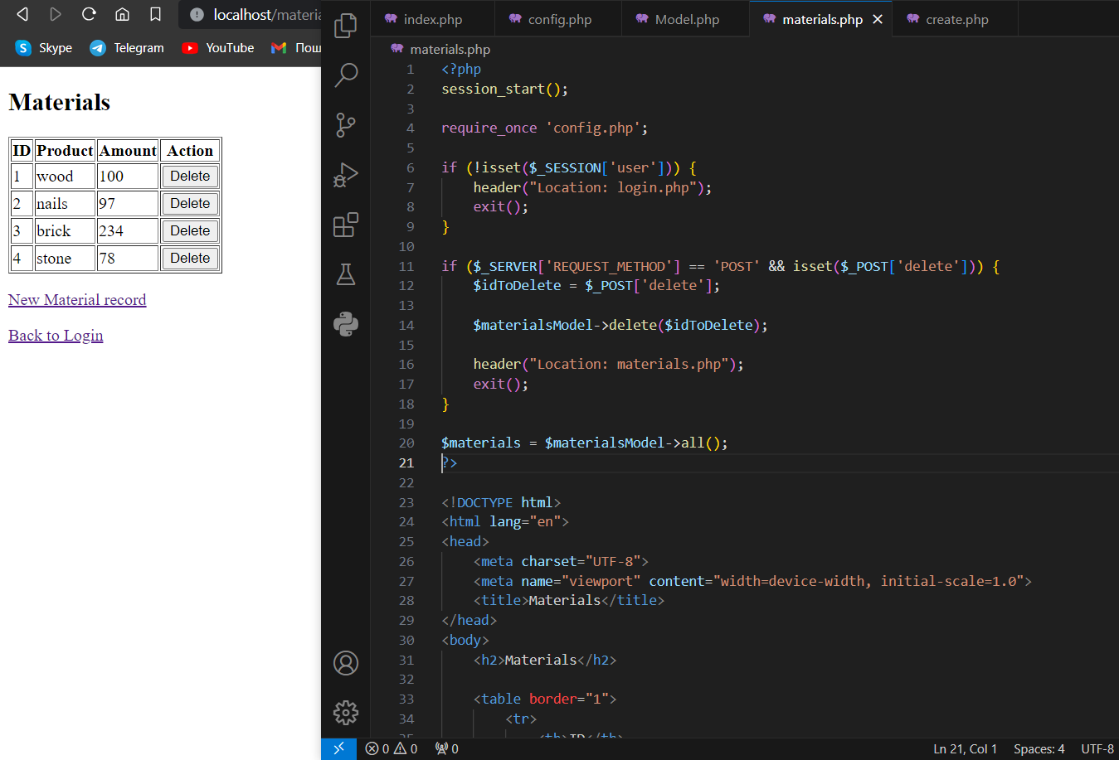

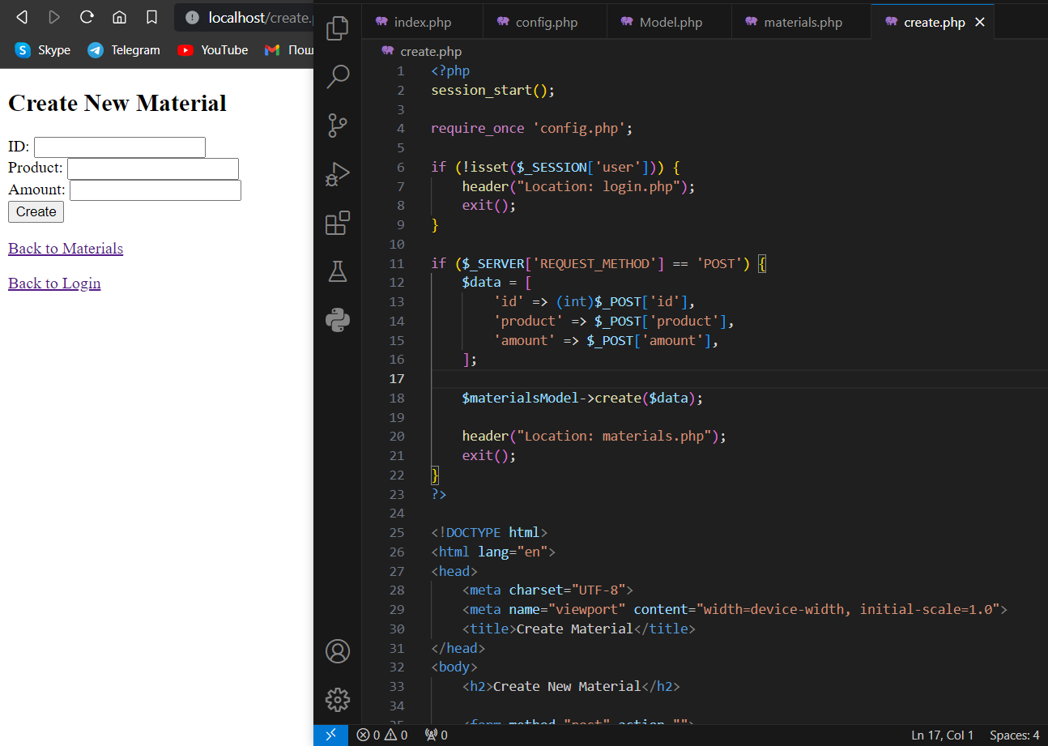

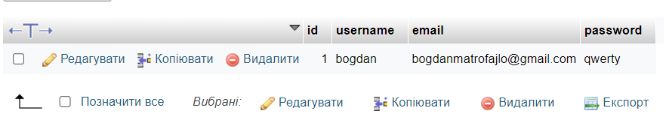

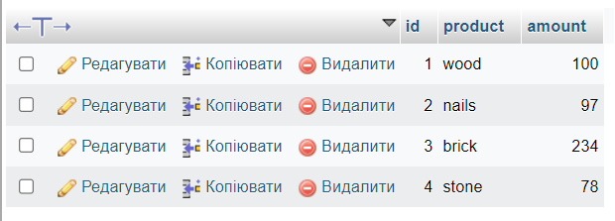

**Контрольні питання**

1. Що таке клас та екземпляр класу в ООП?

Клас - це шаблон або відомості для створення об'єктів. Він визначає властивості та методи, які об'єкт цього класу може мати.

Екземпляр класу - це конкретний об'єкт, створений за допомогою класу, який має конкретні значення властивостей, які визначені в класі.

2. Коли відбувається ініціалізація властивостей класу?

Ініціалізація властивостей класу зазвичай відбувається в конструкторі класу. Конструктор - це спеціальний метод класу, який викликається при створенні нового екземпляра класу.

3. Для чого використовується вказівник $this?

$this - це вказівник на поточний об'єкт. В ООП PHP він використовується для звертання до властивостей та методів поточного об'єкта всередині методів цього об'єкта.

4. Як можна викликати батьківський конструктор в конструкторі дочірнього класу?

Для цього можна використовувати ключове слово parent::, наприклад:

parent::__construct();

5. За допомогою якого методу доступа можна отримати доступ з поточного та дочірнього класу?

Protected (захищений) метод доступу дозволяє отримати доступ до властивостей та методів класу зсередини самого класу та всіх його дочірніх класів.

6. Якою функцією можна імітувати роботу деструктора?

В PHP деструктор можна імітувати за допомогою методу __destruct().

7. Для чого призначений оператор new?

Оператор new використовується для створення нового екземпляра класу, тобто для виділення пам'яті для об'єкта та ініціалізації його властивостей.